Отчет за 2022 год управляющего микрорайоном
Волгиной Зинаиды Николаевны

Территория микрорайона: п. Прибрежный, улицы: Железнодорожная; Знаменосная, дома 3, 5; Прибрежная, дома 1, 1А, 2 - 8, 10, 12, 16, 18, 20, 51, 53, 55 (ОАО РКЦ «Прогресс» Санаторий/профилакторий «Космос») и все дома индивидуального сектора; Парусная, дома 3, 4, 5, 6, 8; Труда, дома 1, 3, 4, 5, 7, 9, 9А, 11, 13; Пожарное депо; Станции: Пискалы; 135 км, дома 1, 2; Село Задельное: улицы: Восточная, Горная, Железнодорожная, Набережная, Озерная, Советская, Северная, Школьная; СНТ «Жигули»; СНТ Золотые пески №1 садовое товарищество; Золотые пески ВМЗ садовое товарищество. пос. Пискалинский Взвоз: улицы: Озерная, Школьная.

Основные задачи управляющего микрорайоном
- Мониторинг существующих на территории микрорайона проблем, подготовку предложений по их эффективному решению;
- Организацию обсуждения жителями территории актуальных проблем и вопросов, касающихся соответствующей территории, в том числе программ, концепций, правил благоустройства, проектов развития, вопросов ремонта внутриквартальных дорог, обеспечения освещением дворовых территорий, обустройства контейнерных площадок, установки урн, скамеек, обустройства и ремонта детских и спортивных площадок, озеленения территории;
- Содействие органам соцзащиты населения по вопросам предоставления помощи гражданам, являющимся малоимущими, а также учреждениям сферы охраны здоровья по вопросам проведения мероприятий профилактического и противоэпидемиологического характера;
- Участие в организации досуга жителей соответствующей территории, в том числе участие в организации культурно-развлекательных и спортивных мероприятий;
- Ведение приема населения, рассмотрение жалоб, предложений граждан относительно благоустройства территории микрорайона, принятие необходимых мер.

Деятельность УК и ресурсоснабжающих организаций
Территорию микрорайона, 34 МКД, обслуживает ООО «Жилищник» и ООО «Жилсервис».
- Ежедневный контроль за санитарным содержанием, по организации уборки территории происходит в рабочем режиме.
- Осмотр и выявление открытых люков на колодцах инженерных сетей, чердаков и подвалов. Нарушений не было.
- Выявление фасадов зданий с ненадлежащим эстетическим видом
- Контроль за содержанием контейнерных площадок проводится в ежедневном режиме (вывоз и подбор мусора, освобождение сеток для пластиковой тары, нарушения и замечания отрабатываются в рабочем режиме.
- Выявление открытых чердаков и подвалов проходит в тесном сотрудничестве со старшими по домам и УК. Нарушений не обнаружено.
Работа с объектами потребительского рынка и социальной сферы.
- 17 объектов потребительского рынка.
- По всем объектам проводятся следующие мероприятия: уборка и благоустройство территории; наличие договоров на вывоз ТКО.
- Контроль за амбулаторными больными.

Организация работы с жителями микрорайона. Благоустройство территории микрорайона.

- Месячник по благоустройству территории микрорайона был проведен УК ООО «Жилищник», с участием активных жителей, предпринимателей и учащихся школ.
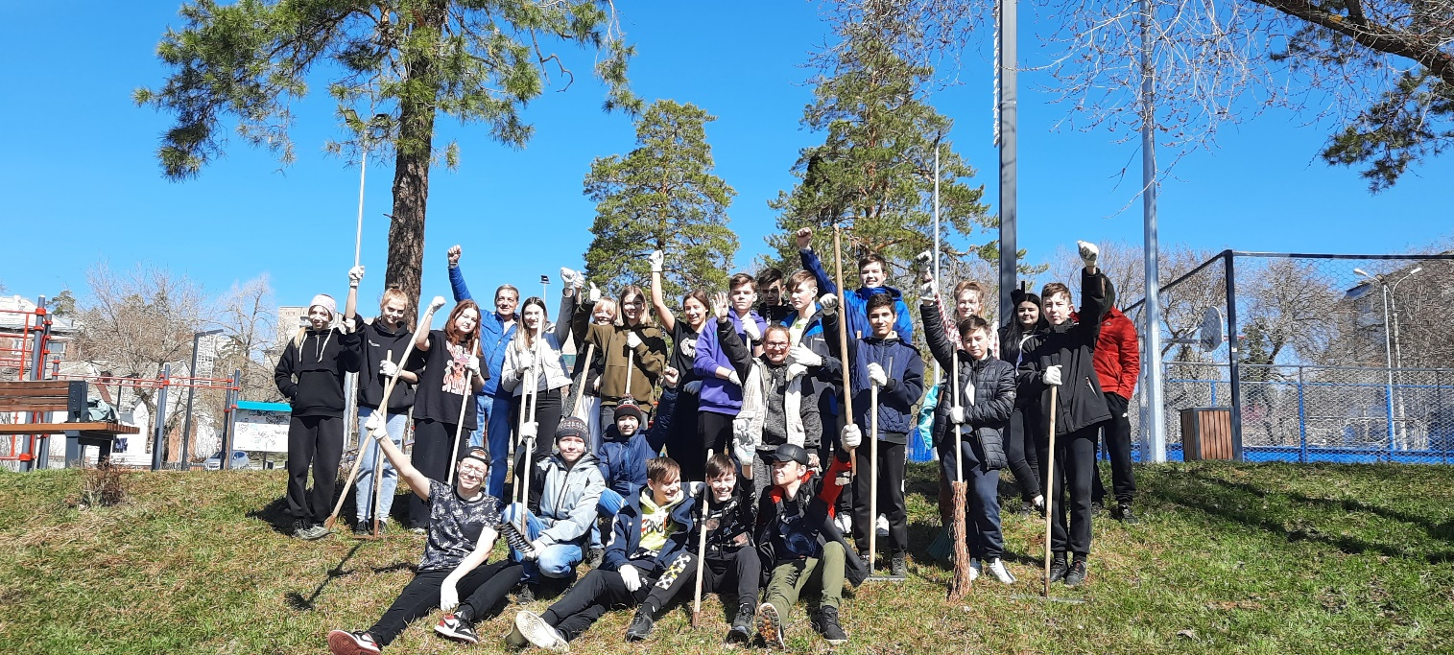
- В Администрацию Красноглинского внутригородского района г. о. Самара была передана информация на 2023 год о валке и обрезке деревьев, комплексное омолаживание и санитарная обрезка деревьев; потребность в освещении внутриквартальных и внутри дворовых территорий и территорий вдоль улично-дорожной сети
- Мониторинг состояния фасадов, санитарного состояния территории микрорайона. При обнаружении нарушений информация направлялась в УК «Жилищник».
- Ежедневный контроль за работой управляющих компаний:
1) по уборке и содержанию уличной сети,
2) по уборке и содержанию тротуаров,
3)по уборке и содержанию внутриквартальных проездов и придомовых территорий. При обнаружении нарушений информация направлялась в УК «Жилищник», ООО «Жилкомсервис».
4) мониторинг работы регионального оператора по вывозу мусора с контейнерных площадок. При обнаружении нарушений информация направлялась в ООО «Жилкомсервис» и решалась в рабочем порядке.
Проводится работа с жителями микрорайона, тема бесед:
- о Законе СО от 21.06.2013года №60-ГД «О системе капитального ремонта общего имущества в МКД, расположенных на территории Самарской области»;
- о необходимости общественного контроля по сохранности объектов благоустройства;
- о задолженности по налогу, возможность погашения через «личный кабинет» на сайте УФНС по Самарской области (через председателей МКД, через социальные сети и информирование через доски объявлений);
- вручение памяток о мерах пожарной безопасности, «Осторожно, тонкий лед», «Оставайтесь дома», осторожно мошенники (вручено более 200 памяток и буклетов);
- контроль работы по отлову бездомных животных, о необходимости информирования о местах их обитания;
- Взаимодействие жителей с представителями коммерческих и некоммерческих организаций, органами местного самоуправления, органами государственной власти.
- Организация встреч с жителями и председателями МКД для обсуждения актуальных проблем и вопросов, касающихся соответствующей территории, в том числе программ, концепций, правил благоустройства, проектов развития соответствующей территории, вопросов ремонта внутриквартальных дорог, обеспечения освещением дворовых территорий, обустройства контейнерных площадок.
- По моему предложению жители домов по ул. Парусная, д. 8 и Звездная, д. 9, приняли участие в программе «Твой Конструктор Двора», оформили пакет документов, организованно голосование.
- Оказала помощь жителям в оформлении документов для участия в программе «Комфортная городская среда»: ул. Парусная, д. 4.
- На территории микрорайона произвели снос, опиловку и кронирование деревьев по адресам: ул. Труда, д. 5, ул. Труда, д. д. 9, 9 а, ул. Прибрежная, д. д. 12, 16, 18, ул. Звездная, д.11.Работы проводились в апреле 2022г.
- Силами общественного совета была организованна уборка территории мемориала Памяти павшим героям ВОВ.

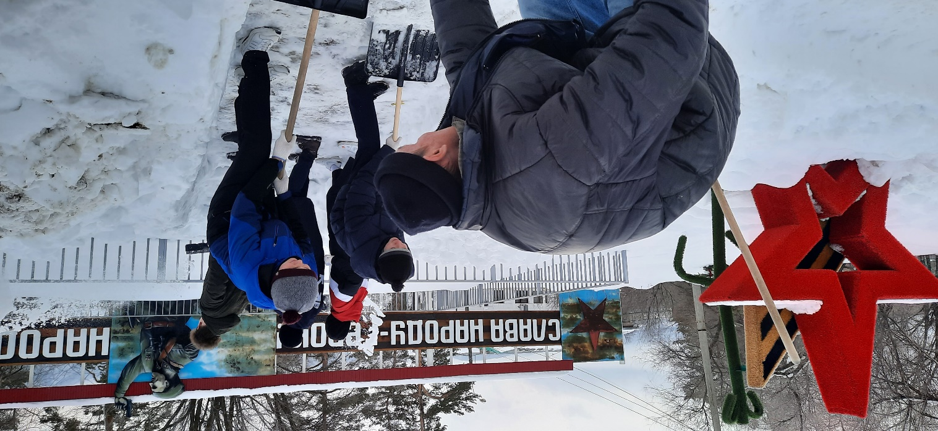

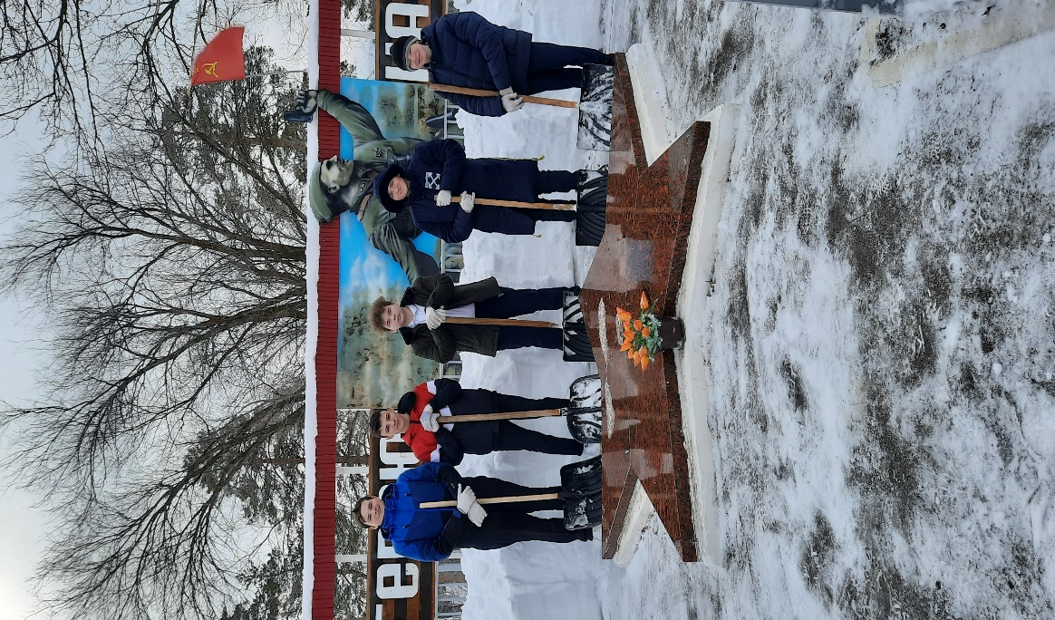

- Совместно с общественным советом микрорайона и депутатами Совета депутатов Красноглинского внутригородского района г. о. Самара второго созыва – В.Г. Новоселец, Н.В. Кузнецовым возложили цветы павшим героям в ВОВ.

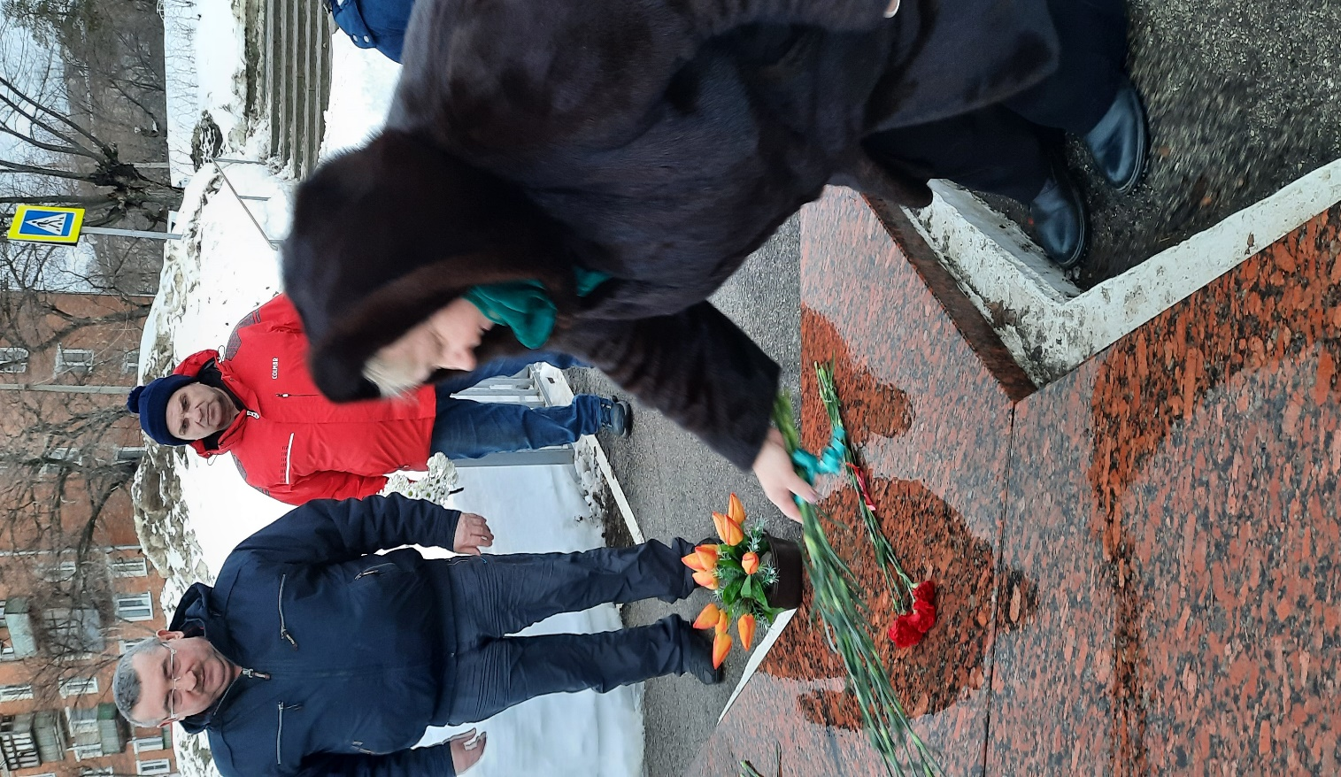

Проведение мероприятий и праздников на территории микрорайона
- Организовала в микрорайоне конкурс на лучшее озеленение придомовой территории. Победители награждены ценными подарками от Главы Красноглинского внутригородского района г. о. Самара: п. Прибрежный, ул. Звездная, д.д.5,7, ул. Парусная, д. 4
- Участвовала в поздравлении жителей от Главы г.о. Самара и от Главы Красноглинского внутригородского района с Днем защитника Отечества- 10 чел.; С 8 марта -15чел.; С Новым годом- 15чел.
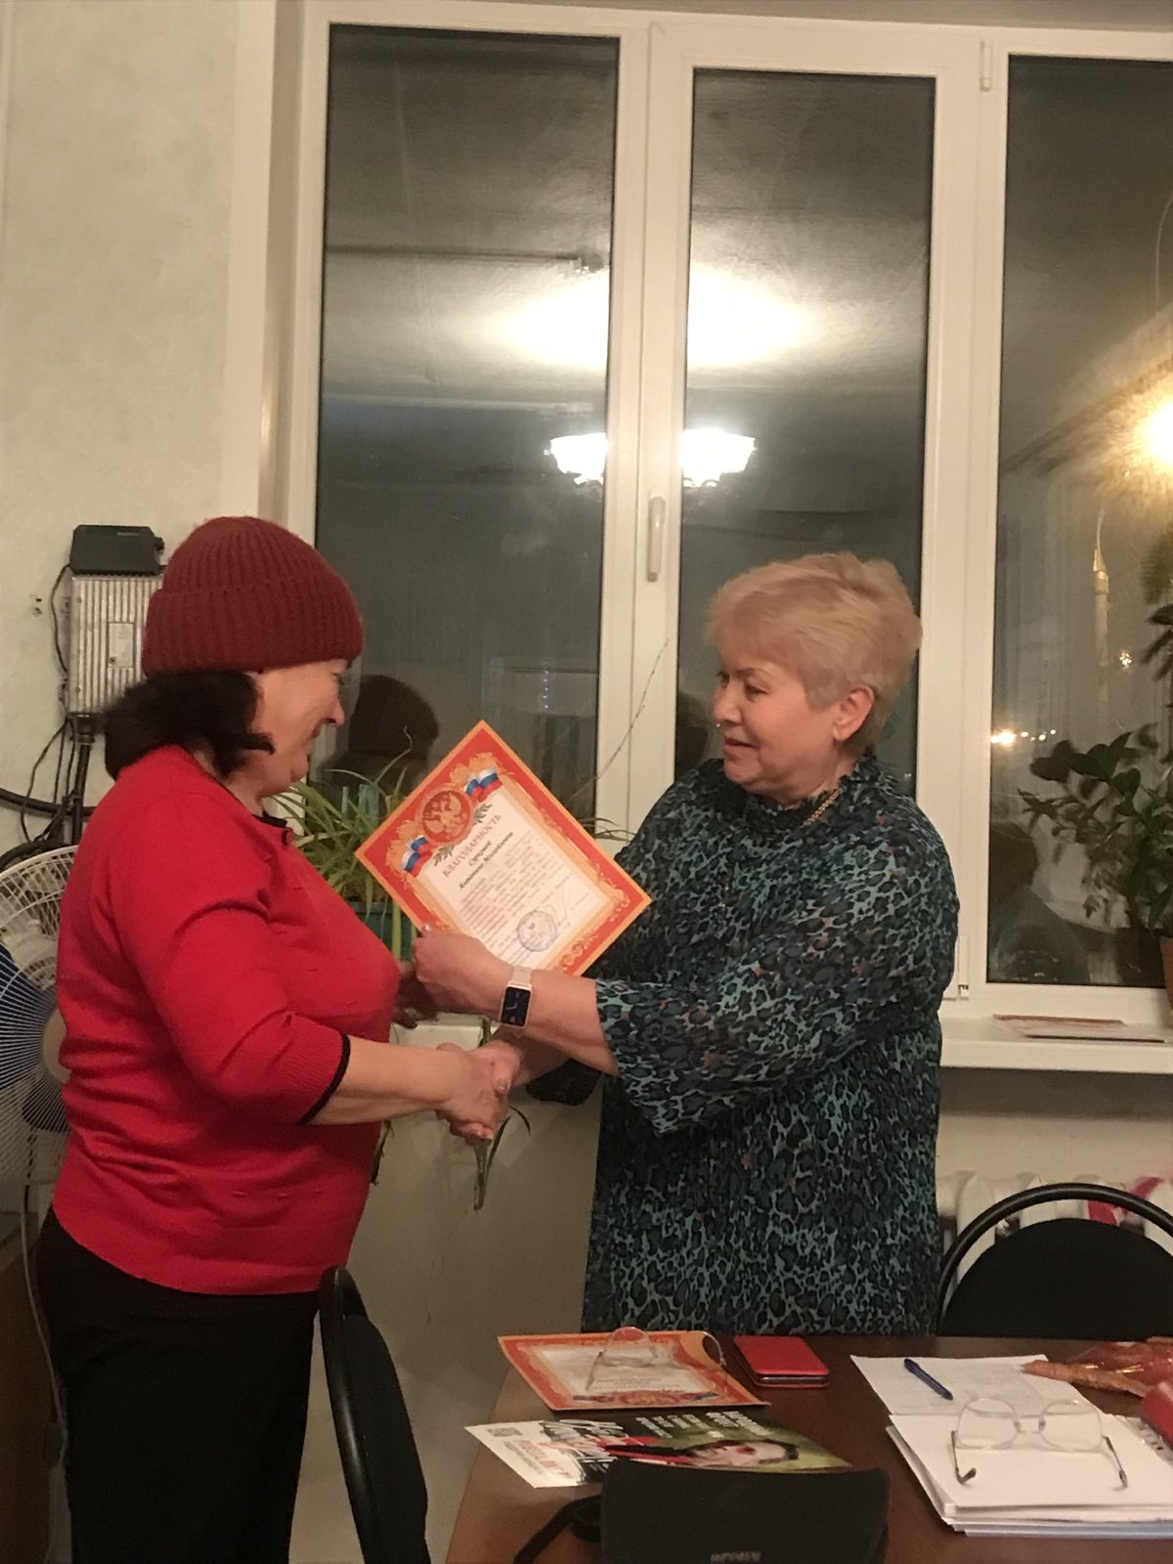

- Вручение продуктовых наборов Ветеранам ВОВ от Губернатора Самарской области ко Дню Победы совместно с депутатом Совета депутатов Красноглинского внутригородского района г.о. Самара второго созыва – В.Г. Новоселец,
- Участие во встрече председателей совета МКД с Губернатором Самарской области в режиме видео-конференц-связи (10 человек).
- Председатели МКД присутствовали на встрече с Главой г.о. Самара Е.В.Лапушкиной
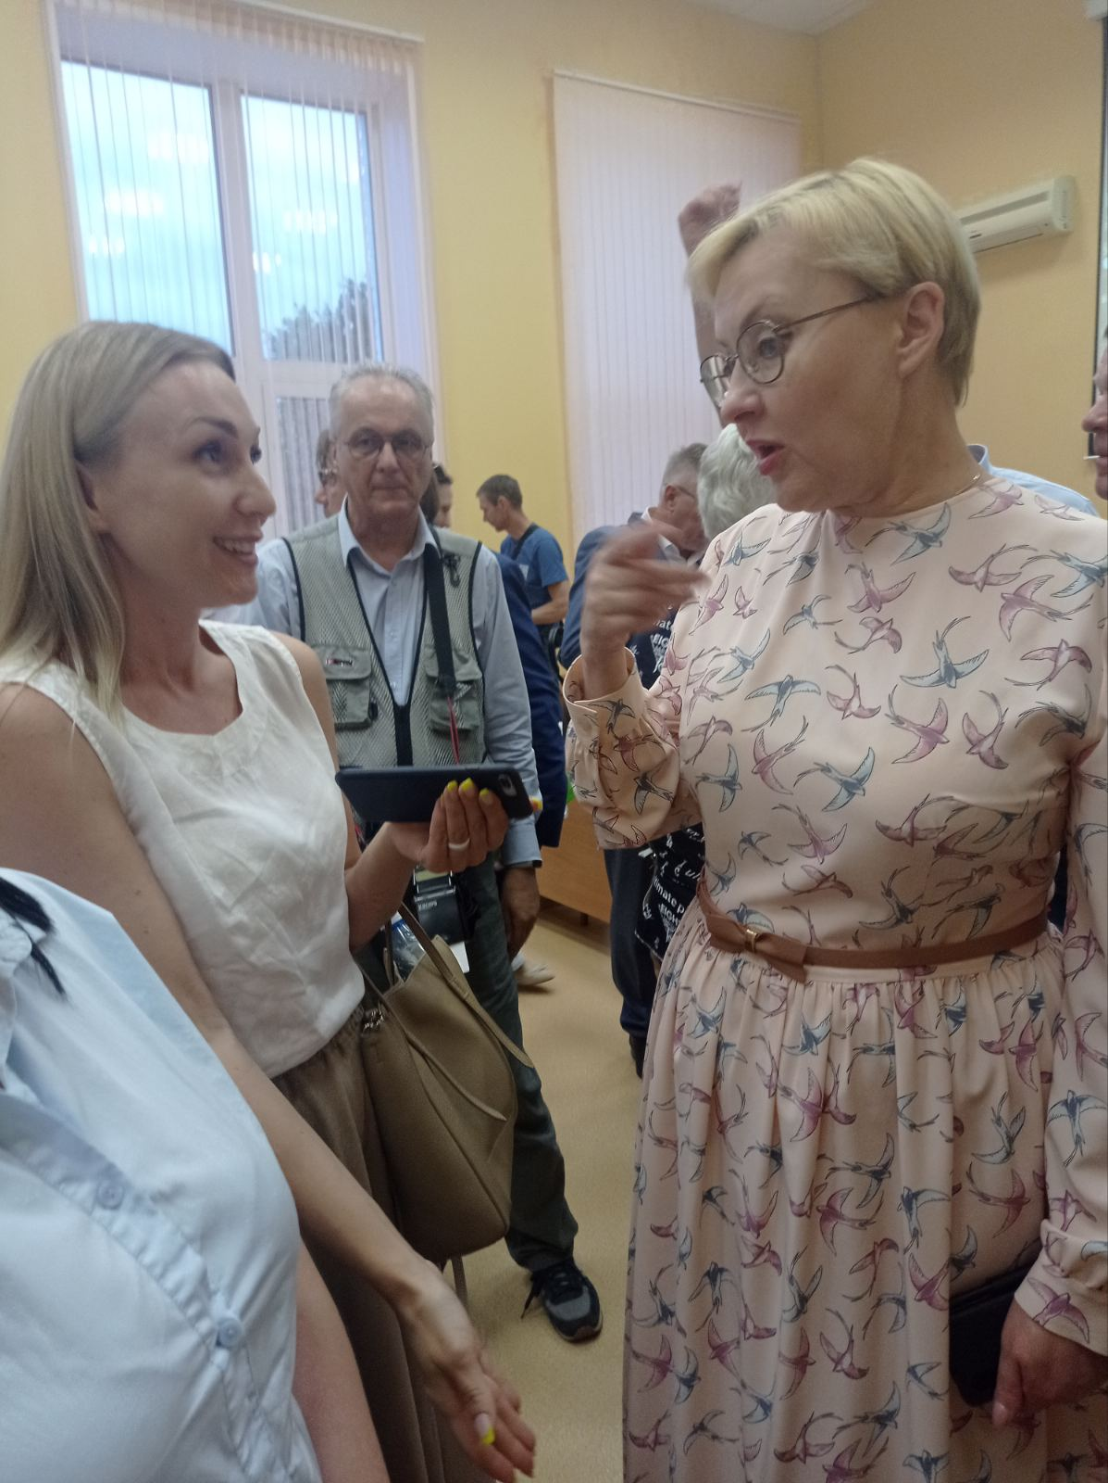
- Активно ведется работа в соцсетях, подписчиков более 170 чел.
- Совместно с членами ОСМ приняли участие в голосовании в рамках проекта «Формирование комфортной городской среды»
- На территории микрорайона было проведено 5 дворовых праздников:
- Прошел обучающий семинар председателей МКД. Было приглашено 40 чел.
- Мной в соцсетях было организованно видео поздравление ко дню медицинского работника.

Организация работы с активом микрорайона.
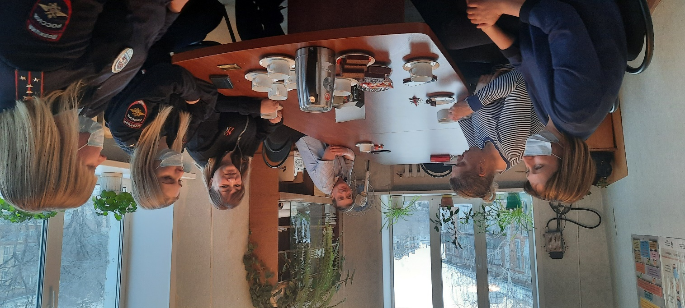
Общественный совет микрорайона состоит из 17 человек. Это команда единомышленников, сплотившихся для достижения поставленных целей.
Председатель - Кутюхин И.А.
Заместитель – Курмачева Е.И.
Секретарь – Кандасина Т.В.

Управляющий микрорайоном Волгина З.Н.

